DPTO DE CIENCIAS
PROF. HECTOR OLIVARES V
2020

GUIA TEORICA UNIDAD CERO

ASIGNATURA : QUIMICA CURSO : SEGUNDO MEDIO PERIODO : MARZO

CONTENIDOS : ESTEQUIMETRIA DE REACCION

OBJETIVO : .-Explicar la formación de compuestos binarios y ternarios, considerando las fuerzas eléctricas entre
partículas y la nomenclatura inorgánica correspondiente.

CONTENIDOS : .-Tipos de compuestos binarios y ternarios.
.- Fuerzas eléctricas que forman compuestos binarios y ternarios.
.- Fórmulas de compuestos binarios y ternarios.
.- Propiedades de compuestos binarios y ternarios.
.- Clasificación de compuestos en óxidos (óxidos básicos y anhídridos), ácidos, hidróxidos y sales.
.- Propiedades de óxidos, anhídridos (óxidos ácidos), ácidos, hidróxidos y sales.
.- Nomenclatura inorgánica tradicional y sistemática (IUPAC).
.- Estado de oxidación.

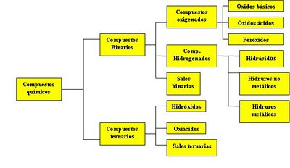
Cuadro de clasificación de compuestos inorgánicos

Se denomina compuesto químico inorgánico a aquellos compuestos que están formados por distintos elementos, pero en los que su componente principal no siempre es el carbono, siendo el agua el más abundante. En los compuestos inorgánicos se podría decir que participan casi la totalidad de elementos conocidos.

Los compuestos inorgánicos presentan gran variedad de estructuras.
Según el número de átomos que componen las moléculas, estas se clasifican en:
1.- Monoatómicas: constan de un solo átomo, como las moléculas de gases nobles
(He, Ne, Ar, Xe y Kr).
2.- Diatómicas: constan de dos átomos. Son diatómicas las moléculas gaseosas de la
mayoría de elementos químicos que no forman parte de los gases nobles
como el dihidrógeno (H₂) o el dioxígeno (O₂); así como algunas
moléculas binarias (óxido de calcio).
3.- Triatómicas: constan de tres átomos, como las moléculas de ozono (O₃), agua (H₂O)
o dióxido de carbono (CO₂).
4.- Poliatómicas: contienen cuatro o más átomos, como las moléculas de fósforo (P₄) o de óxido férrico (Fe₂O₃).

Enlace químico : Se denomina enlaces químicos a las fuerzas que mantienen unidos a los átomos dentro
de los compuestos.
Para formar estas sustancias, los átomos ponen en juego una serie de fuerzas que
posibilitan la unión estable de unos con otros.

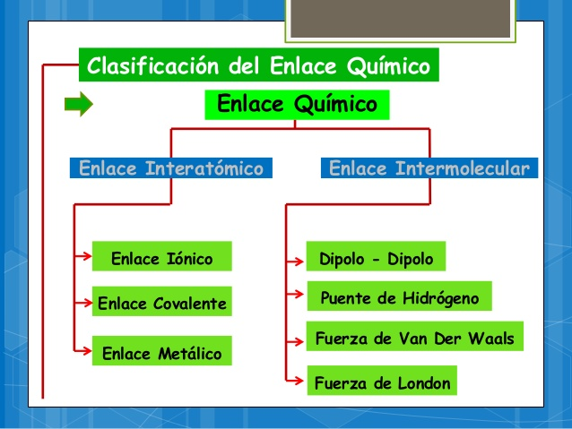

La unión de los átomos puede dar lugar a la formación de moléculas discretas en fase gaseosa o líquida, o bien, a compuestos sólidos en los cuales los átomos se encuentran distribuidos en redes cristalinas. Por otro lado, las moléculas aisladas pueden unirse entre si, mediante ―enlaces‖ más débiles que los que mantienen unidos los átomos, para formar estados más condensados (líquido y sólido).
El tipo de enlace que presentan los átomos y moléculas de una sustancia determina las propiedades físicas y químicas de esa sustancia.
Por otra parte, cualquier teoría que se proponga sobre el enlace químico ha de ser capaz de explicar las características fundamentales de las moléculas:
.- :Las proporciones de los distintos átomos.
.- La geometría molecular.
.- La energía de todos y cada uno de los enlaces.
.- La interacción (si la hay) entre las moléculas y cómo ésta afecta a ciertas propiedades físico-químicas.
Existen dos grupos de teorías o modelos de enlace químico:
.- enlaces intramoleculares (covalente, iónico y metálico) y
.- enlaces intermoleculares (enlaces de hidrógeno y fuerzas de Van der Waals).

Enlace químico y estabilidad energética
En la naturaleza todos los cuerpos tienden a conseguir de manera espontánea una un estado de máxima estabilidad o, lo que es lo mismo, tienden a conseguir un estado en el cual su energía sea mínima. Si los átomos se unen en moléculas (excepto en el caso de los gases nobles) tenemos que admitir que de este modo consiguen rebajar su estado energético,
consiguiendo un estado de mayor estabilidad. Dicho en palabras simples, todo en el universo tiende a un estado de menor gasto de energía, fenómeno denominado ENTROPIA, que viene a significar un estado de caos o desorden.

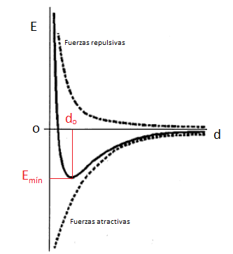
1.- La interacción entre los dos átomos es
prácticamente Nula cuando la distancia
internuclear es grande.( valor 0)

2.- Al aproximarse los átomos aparecen
interacciones atractivas. De esta forma, la
energía del sistema disminuye y el sistema se
va estabilizando.

3.-Cuando los átomos se encuentran a una
determinada distancia, se alcanza el mínimo
de energía.
Esa situación corresponde a la formación del
enlace químico, el solapamiento entre los
orbitales 1s de los átomos de hidrógeno será el
más favorable.
Curva de estabilidad energética de Morse

Basándose en este principio general (La tendencia de todos los cuerpos a la estabilización disminuyendo su estado energético), los físicos Lewis y Kossel propusieron la llamada regla del octeto, según la cual todos los átomos tienden a conseguir la estructura electrónica de un gas noble, es decir, poseer ocho electrones en su nivel más externo, o como en el caso del helio 2 electrones ( Regla del dueto).
Por tanto, desde un punto de vista elemental se puede considerar que el enlace se forma por atracciones electrostáticas en los que están involucrados los electrones más externos, pudiendo producirse :
1.- Cesiones de algunos de ellos de uno a otro átomo
2.- Compartición de electrones que se sitúan entre ambos núcleos y los mantiene unidos
3.- Distribución de los electrones por toda una red cristalina.
Cuando dos átomos se acercan sus capas electrónicas interaccionan, esta influencia puede producir una disminución de energía, si esto sucede se ha formado un enlace químico, lo cual se explica con la curva de Morse.

Valencia química
Corresponde al número de electrones que un átomo de un elemento determinado posee en su último nivel de energía, es decir, en su órbita más externa.
Estos electrones ( electrones de valencia) son de especial relevancia pues son los responsables de los enlaces que intervienen en las reacciones químicas.
Un átomo puede tener una o más valencias, sin embargo, y por ese motivo este concepto, creado en el siglo XIX para explicar las “afinidades” entre los distintos átomos que se conocían, ha sido sustituido con el de “número de oxidación”.
A lo largo de la historia, el concepto de valencia permitió el desarrollo de teorías respecto a los enlaces químicos, como son:
.- La estructura de Lewis en 1916
.- La teoría del enlace de valencia en 1927
.- La teoría de los orbitales moleculares en 1928
.-La teoría de repulsión de pares electrónicos de la capa de valencia en 1958 y
distintas teorías de la física cuántica.

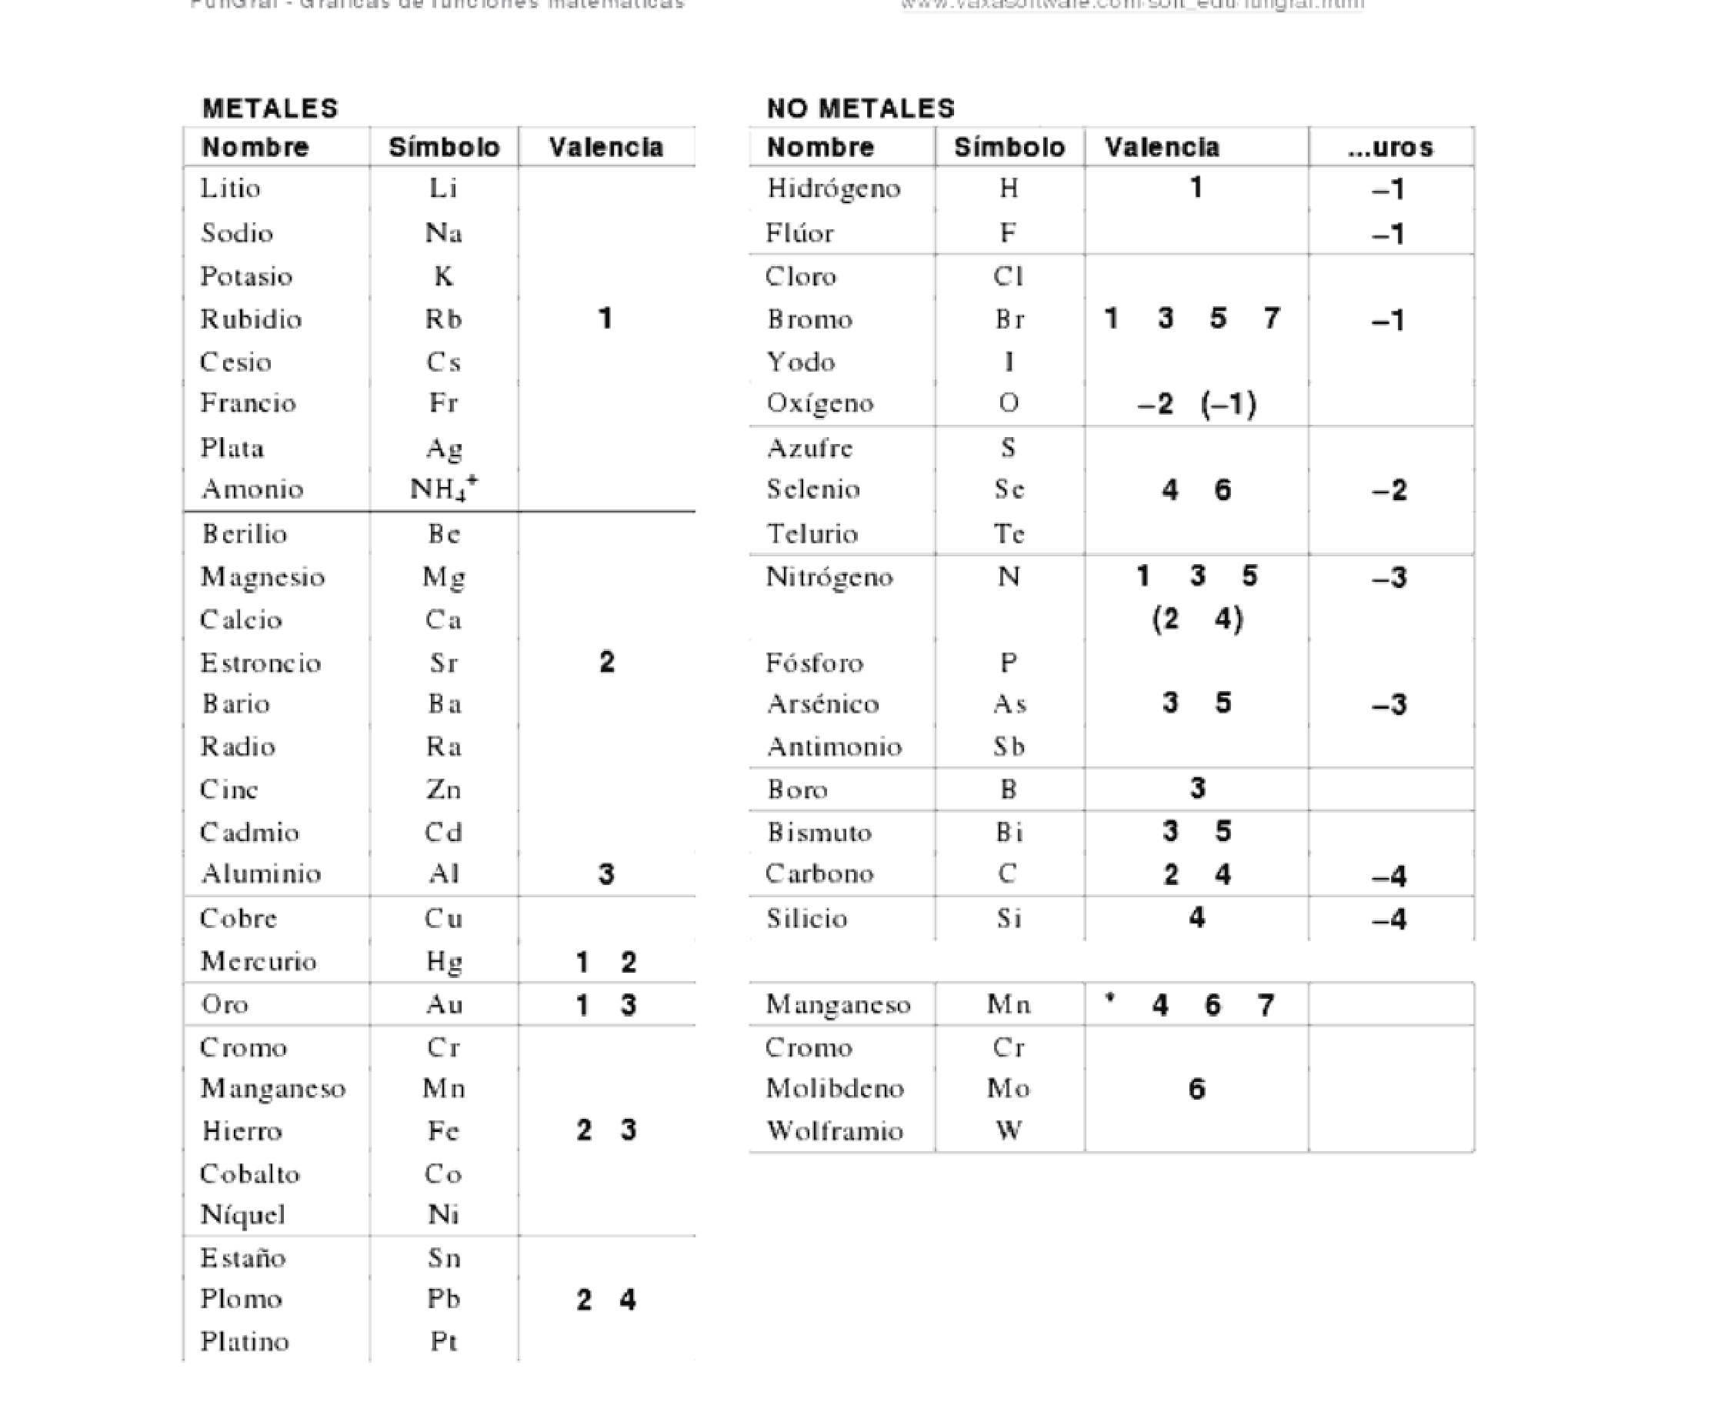

Cuadro de Valencias químicas o estados de oxidación.

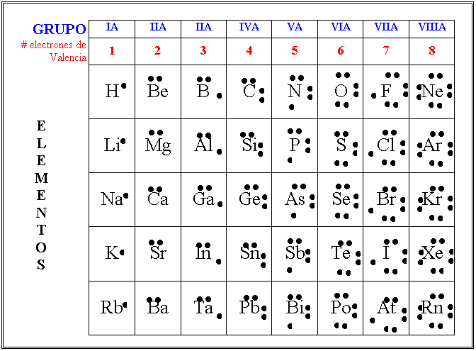
Existen dos tipos de valencia :
1.-Valencia positiva máxima:
Refleja la máxima capacidad
Combinatoria de un átomo, es
decir, la mayor cantidad de
electrones que puede ceder.
Los electrones tienen carga
negativa, así que un átomo que
los cede obtiene una valencia
positiva (+).
2.-Valencia negativa:
Representa la capacidad de un
átomo de combinarse con otro
que presente valencia positiva.
Los átomos que reciben
electrones presentan una
valencia negativa (-).

Cuadro de Representaciones de Lewis de los grupos A.

La electronegatividad es la capacidad de un átomo para atraer a los electrones, cuando forma un enlace químico en una molécula.
En general, los diferentes valores de electronegatividad de los átomos determinan el tipo de enlace que se formará en la molécula que los combina.
Así, según la diferencia entre las electronegatividades ( ∆EN ) de éstos se puede determinar (convencionalmente). Así el enlace será, según la escala de Linus Pauling:
Covalente apolar: 0$≤$ ∆EN$≤$0,4 Covalente polar : 0,5$≤ ∆EN≤1,6$ Iónico : 1,7$≤ ∆EN≤2,0$

Fórmula química
La fórmula química es la representación de los elementos que forman un compuesto y la proporción en que se encuentran, o del número de átomos que forman una molécula. También puede darnos información adicional como la manera en que se unen dichos átomos mediante enlaces químicos e incluso su distribución en el espacio. Para nombrarlas, se emplean las reglas de la nomenclatura química.
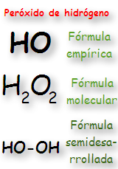
.-Los sub-índices numéricos indican la
Cantidad de los elementos que forman
el compuesto.
.-Si uno o más elementos no presentan
subíndice numérico, entonces su valor
es 1.
.-Si anteponemos un número a la
fórmula, indica la cantidad de
compuestos
Ej.- 2H₂O₂ indica, 2 moléculas de
peróxido de hidrógeno
( agua oxigenada)
Tipos de fórmulas químicas

Nomenclatura en química Inorgánica
En química, se conoce como nomenclatura (o nomenclatura química) al conjunto de normas que determinan la manera de nombrar o llamar a los diversos materiales químicos conocidos por el ser humano, dependiendo de los elementos que los componen y de la proporción de los mismos.
Se utilizan 3 tipos de nomenclatura : Tradicional – de Stock y Sistemo IUPAC.

1.- Nomenclatura tradicional : Se basa en nombrar a los compuestos inorgánicos, utilizando prefijos y sufijos

Griegos que indican los estados de oxidación de los elementos que forma

parte de un compuesto.

Reglas generales para la nomenclatura tradicional
1.- Cuando el elemento solo tiene una valencia, simplemente se coloca el nombre del elemento precedido de
la sílaba “de” o bien se termina el nombre del elemento con el sufijo – ICO.
Por Ejemplo : Por ejemplo:
K₂O Oxido de potasio / óxido potásico
Mg(OH)₂ Hidróxido de magnesio / Hidróxido magnésico
CaH₂ Hidruro de calcio / Hidruro cálcico

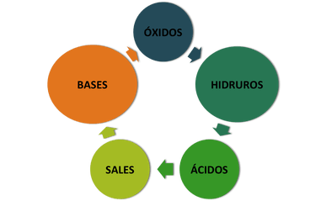
2.- Cuando tiene dos valencias diferentes se usan los sufijos -oso e -ico.
Por ejemplo:
El hierro tiene dos valencias: 2 y 3. Para la valencia menor se coloca el sufijo oso y para la valencia mayor el sufijo ico.
FeCl₂ Cloruro ferroso
FeCl₃ Cloruro férrico

3. Cuando tiene tres distintas valencias se usan los prefijos y sufijos: hipo-oso, oso, ico.
Por ejemplo, el Titanio ( Ti) presenta 3 valencias : 2,3 y 4.
Para la valencia menor ( 2) se usa el Prefijo Hipo y el sufijo oso.
Para la valencia intermedia ( 3) se utiliza el sufijo oso.
Para la valencia mayor ( 4) se utiliza el sufijo ico.
Así tenemos para los siguientes compuestos según sus fórmulas los siguientes nombres:
TiO : Oxido Hipotitanioso
Ti₂O₃ : Oxido Titanioso
Ti₂O₄ : Oxido Titanico

4. Cuando posee cuatro valencias diferentes se usan los prefijos y sufijos
hipo-oso (para la valencia más pequeña)
-oso (para la valencia pequeña)
-ico (para la valencia grande)
per- ico (para la valencia más grande)
Por ejemplo: El Bromo (Br) presenta 4 valencias diferentes : 1,3,5,7.
Así tenemos para los siguientes compuestos según sus fórmulas los siguientes nombres:
Br₂O : Anhídrido Hipobromoso
Br₂O₃ : Anhídrido Bromoso
Br₂O₅ : Anhídrido Brómico
Br₂O₇ : Anhídrido perbromico

5. Si un elemento presenta 5 o más valencias diferentes, la última valencia sigue la
nomenclatura Stock.

Reglas generales para la nomenclatura de Stock
Este tipo de nomenclatura inorgánica consiste en nombrar los compuestos empleando números romanos para indicar los estados de oxidación de alguno de los elementos que forma parte de dicho compuesto. Estos números romanos se colocan al final del nombre específico.

Ejemplos de Óxidos básicos (metálicos)
Compuesto | Nomenclatura sistemática con prefijos | Nomenclatura sistemática con números romanos
K₂O | óxido de dipotasio​ o monóxido de dipotasio | óxido de potasio​
Fe₂O₃ | trióxido de di hierro | óxido de hierro(III)
FeO | monóxido de hierro | óxido de hierro(II)
SnO₂ | dióxido de estaño | óxido de estaño(IV)

Reglas generales para la nomenclatura Sistemática o IUPAC

Esta consiste en nombrar los compuestos empleando prefijos griegos, los cuales nos indica el número de átomos presente en cada elemento involucrado en un compuesto dado.
Los prefijos griegos, por su parte, son aquellas palabras que indican la atomicidad de los elementos y se colocan antes de cada nombre genérico y específico.
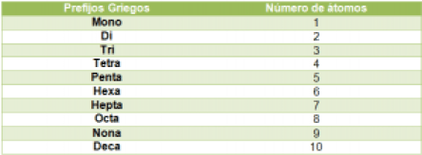

Ejemplos de nomenclatura sistemática:
- K2O -> Oxido de Potasio.
- Fe2O3 ->Óxido de hierro(III).
- FeO -> Óxido de hierro (II).
- SnO2 -> Óxido de Estaño (IV).
- Cl2O3 -> Óxido de cloro (III).
- Cl2O7-> Óxido de cloro (VII).
- N2O -> Óxido de nitrogeno (I).
- N2O3 -> Óxido de nitrógeno (III).

Clasificación de Compuestos Inorgánicos
Reactivos o reactantes (cambio químico) Productos
Metal+O2 Oxido básico
No Metal + O2 Oxido ácido
Oxido básico + H2O Hidróxido
Oxido ácido + H2O Oxácido
No metal + H2 Hidruro no metálico
Metal + H2 Hidruro metálico
Hidróxido + Oxácido Oxosal + H2O
Hidróxido + Hidrácido Hidrosal + H2O

